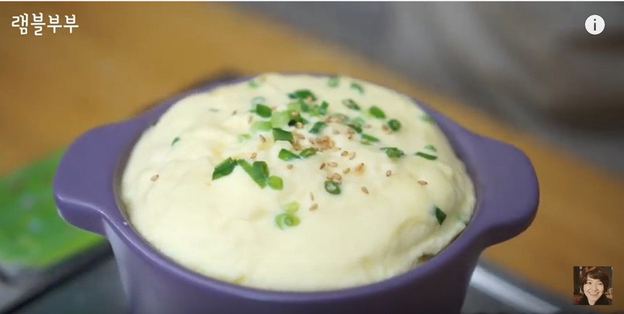

* 계란찜
* 요리재료
* 계란 3개
* 물 100ml
* 쪽파 조금
* 소금 1/3T
* 설탕 1/3T
* 참기름
* 통깨
* 만드는 법  
  ① 뚝배기에 계란 3개 풀어 소금, 설탕 넣고 섞어 줍니다.  
  ② 뚝배기 깊이의 70~80%까지 물을 부어주고 잘 섞어 줍니다.  
  Tip. 뚝배기 크기에 따라 계란을 추가하시면 좋아요.  
  Tip. 계란 추가 시 소금, 설탕도 추가하시고 물은 100ml가 넘지 않아야 맛나요.  
  ③ 중불에서 계란이 몽글몽글 올라올 때까지 젓가락으로 저어 줍니다.  
  ④ 약불로 바꾼 뒤 쪽파 넣고 뚜껑 덮어 탄내가 날때까지 약 4~5분 끓여 줍니다.  
  ⑤ 통깨, 참기름 뿌려 주면 완성됩니다.
* 칼로리 : 203.3 kcal
* 조리시간 : 20분

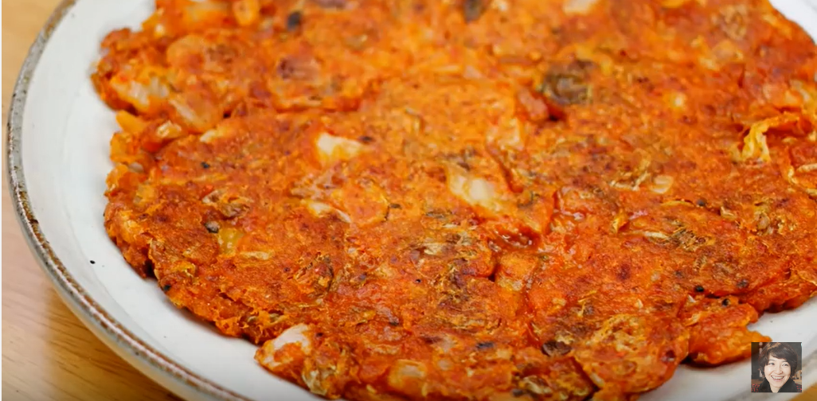

* 김치전
* 요리재료
* 김치 400g, 부침가루 200g, 참치 100g, 김치국물 2T, 고춧가루 2T, 물 100ml
* 만드는 법  
  ① 배추김치는 유리볼에 넣고 가위를 이용해 잘라 줍니다.  
  ② 부침가루, 참치, 고춧가루, 김치국물 넣고 반죽해 줍니다.   
  ③ 반죽이 조금 퍽퍽하다 싶을 때는 물을 넣어 반죽을 묽게 만들어 줍니다.  
  ④ 달궈진 팬에 기름 넉넉히 두르고 반죽 올린 뒤 중불에서 앞뒤로 노릇하게 구워 줍니다.
* 칼로리 : 380.1 kcal
* 조리시간 : 15분

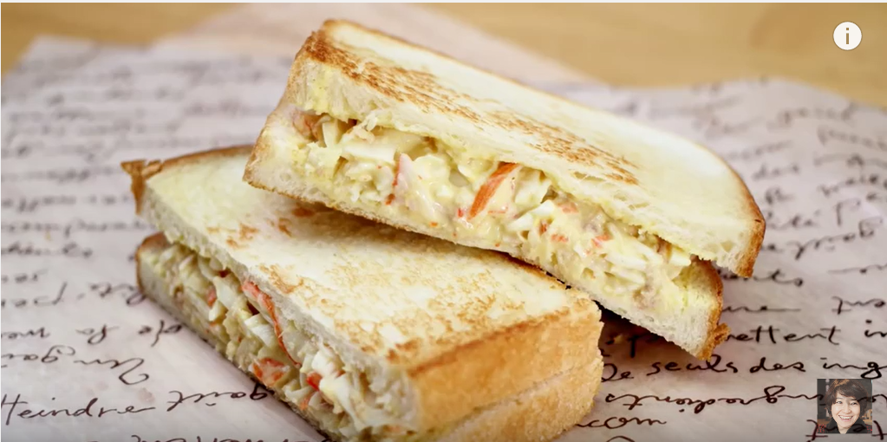

* 샌드위치
* 요리재료   
  - 재료: 식빵4장, 참치 100g, 크래미 75g, 삶은계란 2개, 쌈무 65g, 양파 35g, 당근20g  
  - 소스 : 마요네즈 5큰술, 머스터드 2큰술, 설탕 1큰술, 식초 1큰술
* 만드는 법

1. 크래미를 잘게 찢어줍니다.
2. 쌈무, 당근, 양파를 다지듯이 작게 썰어주고 삶은 계란을 반으로 잘라서 으깨줍니다.
3. 참치, 크래미, 쌈무, 당근, 양파, 삶은 달걀을 볼에 담고 설탕, 식초, 마요네즈, 머스터드를 넣고 잘 섞일 때까지 섞어줍니다.
4. 미리 달군 팬에 버터를 넣고, 빵의 한 쪽 면이 잘 구워질 때까지 구워 줍니다.
5. 아까 섞어준 재료들을 빵의 굽지 않은 면에 올려주고, 나머지 구운 다른 빵의 굽지 않은 면이 속재료에 맞닿도록 덮어 줍니다.

* Tip  
  - 쌈무 대신 치킨무 또는 피클 사용가능 합니다.  
  - 샌드위치 속재료 만드실 때 소금과 후추를 조금 넣으면 더 맛나요.  
  - 위 속재료 양으로 식빵 10장은 거뜬히 만들 수 있을 거 같아요. 남은 속재료는 크래커 위에 올려 카나페로 즐겨보세요.
* 칼로리 : 322.4 kcal
* 조리시간 : 15분



* 핫도그 피자
* 재료   
  - 냉동 핫도그 2개(240g), 모짜렐라 치즈 120g, 토마토소스 3T, 파슬리가루
* 만드는 법  
  ① 냉동 핫도그는 실온에서 해동 후 손으로 돌려 나무막대 제거하고 큼직하게 잘라 줍니다.  
  ② 오븐 팬에 올리고 토마토소스를 발라 줍니다.  
  ③ 모짜렐라 치즈를 골고루 올린 뒤 파슬리가루를 뿌려 줍니다.  
  ④ 180도 예열 오븐에서 20분간 구워 주면 완성됩니다.  
  Tip. 전자레인지 조리시 치즈가 녹을 때까지 2분 단위로 돌려주세요.
* 칼로리 : 419.8 kcal
* 조리시간 : 25분

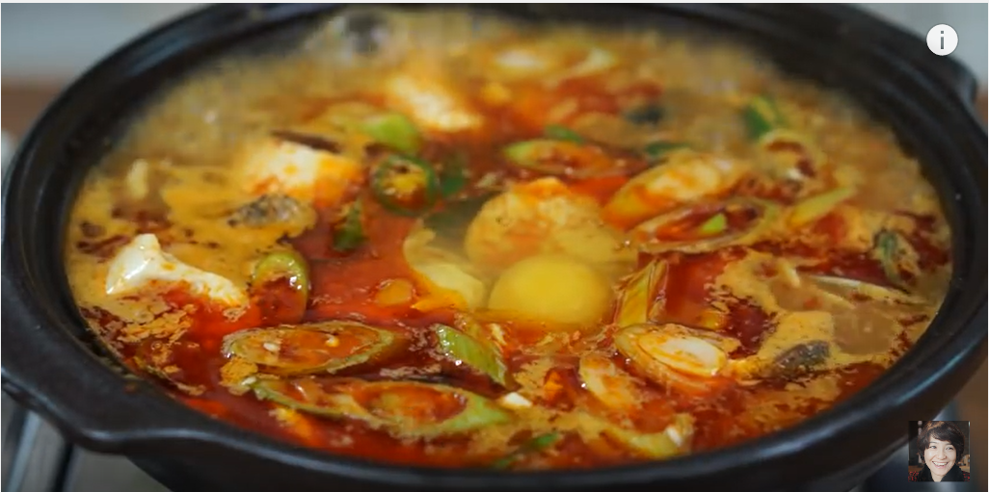

* 순두부 찌개
* 재료 준비
* 재료 : 물 300ml, 순두부 350g, 바지락 200g, 청양고추 1개, 대파 30g, 계란 1개
* 양념 : 돼지고기(다짐육) 100g, 양파 35g, 대파 30g, 다진마늘 1T, 고춧가루 2T, 간장 1T, 설탕 1/3T, 참기름 1/2T, 소금, 후추
* 만드는 법  
  ① 양파 다지듯 썰기, 대파 1/2개 송송 썰기, 대파 1/2개 어슷썰기, 청양고추 어슷썰기해서 재료를 준비해 줍니다.  
  ② 달군 냄비에 기름 두르고 송송 썬 대파 넣고 볶아주고, 돼지고기를 넣고 다시 볶은 뒤 양파, 다진 마늘, 소금, 고춧가루, 설탕 넣고 볶아줍니다.  
  ③ 물 넣고 끓기 시작하면 해감한 바지락 넣고 바지락 입 벌릴 때까지 끓여 줍니다.  
  ④ 순두부 넣고 끓인 뒤 소금으로 간 맞추고, 대파, 청양고추 넣고 끓여준 뒤, 계란 넣고 후추 톡톡 뿌려 완성해 줍니다.
* 칼로리 : 580.6 kcal
* 조리시간 : 25분